示波器探头选型要注意哪些指标？
来源： 互联网
探头是我们观测波形的第一步，它是连接被测设备与示波器输入端的电子部件，工程师每天都会使用它捕获波形，进行测试分析。但是你了解探头的那些重要参数吗？
一、带宽
在我们选择探头时，首先要看的参数就是带宽，探头和示波器的带宽定义是一样的。如图 1 所示，带宽所指的频率是正弦波信号衰减到 -3dB（即高频处增益下降到 0.707）时的频率。
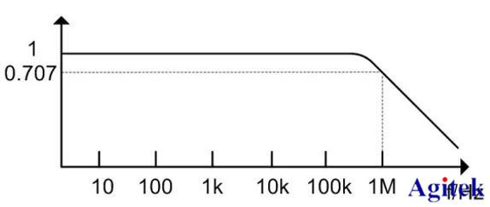
图 1 -3dB 衰减示意图
那么我们如何根据被测信号的频率来选择合适带宽的探头呢？
以 1MHz 的方波为例，由于 1MHz 的方波是由 1MHz、3MHz、5MHz、7MHz...... 等正弦波叠加而成，想要得到较为完整的方波信息，最少需要 5 次谐波分量，而且如果想要获得更加准确的信息，就需要能够测量到更多的谐波分量。所以选择示波器和探头带宽时至少要选择被测量方波信号的 5 次谐波频频率以上的带宽。
二、阻抗匹配
探头输入阻抗相当于在被测电路上并联了一个电阻，对被测信号有分压和增加负载的作用，选择不当会影响被测信号的幅度和直流偏置。探头的输入阻抗要与所用示波器的输入阻抗匹配，以减小对被测电路的负载作用。另外还需要注意输入阻抗会随着频率的增加而下降。
例如我们在用探头 X10 档测量信号，随信号频率增加，容性负载影响越明显，造成探头与示波器的阻抗不匹配，影响测量结果。为了消除这种影响，我们需要通过探头端的可调电容进行补偿调节，消除低频或高频增益。如图 2 所示：
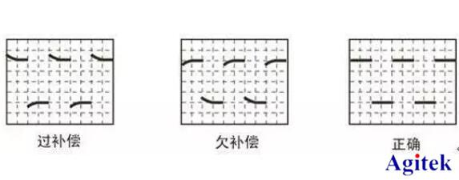
图 2 探头补偿调节
三、探头衰减比
在使用示波器探头的时候，都会看到上面有标注衰减系数，典型的衰减系数是 1X、10X 和 100X。衰减系数指的是探头信号幅值的衰减比例，例如 1X 的探头就没有对信号进行衰减，而 10X 的探头就会将信号幅值降到原本的 1/10。需要注意的是在使用探头的时候，需要根据探头的衰减系数在示波器上设置好对应的比例，才能得到真实的数值，如图 3 所示。
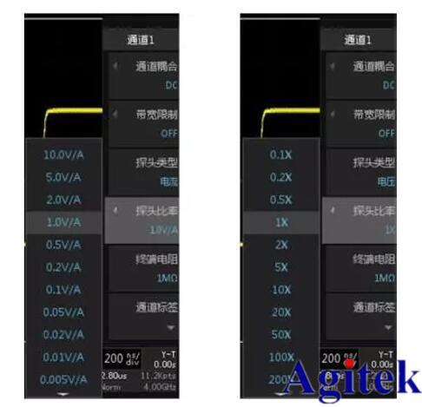
图 3 探头比率设置
有的探头上面有 1X/10X 或 50X/500X 这样的可选档位，在我们测试的时候档位的选择会对测试有什么影响呢？
我们以 ZP1500D 高压差分探头为例，图 4 为其参数配置，一般来说不同的档位对应的带宽是不同的。ZP1500D 的 X50 档配合 5MHz 带宽，适合测量低频信号，而 X500 档位配合 100MHz 带宽，高速信号测量必选。
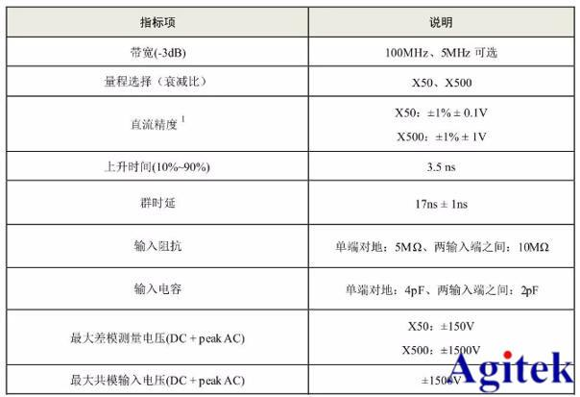
图 4 ZP1500D 参数图
四、上升时间
上升时间指的是测量信号上升沿（10%~90%）时的最短时间，我们可以把这个参数理解为对上升沿测试的灵敏度，上升时间越短，灵敏度越高，那么对于被测信号的还原度就越高。
在测量脉冲信号上升时间或下降时间时，为了保证合理的精度，探头和示波器的总上升时间应该比被测脉冲块 3~5 倍。对上升时间比被测脉冲快 3 倍的示波器 / 探头组合，预计可以测量 5%误差范围内的脉冲上升时间。具体我们可以参考图 5 被测信号上升时间相对于测量系统的测试误差关系曲线图。
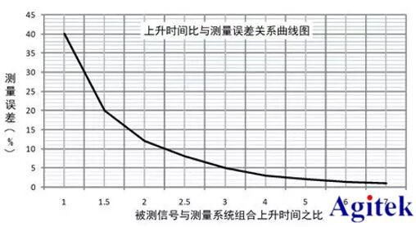
图 5 被测信号上升时间相对于测量系统的测试误差关系曲线图
总结：
为了保证获得更好的精度，使用的探头需要对于电路的影响降低到最小，所以就需要了解探头相关参数的概念，这样我们在选择探头的时候就会更加准确。而如果探头选择错误，就会导致波形失真，从而导致测试数值有偏差。

